Contents
1. Robotium Android Testing Tool 1
2. MonkeyRunner Android App Testing 4
3. Ranorex Android Application Testing Tool 5
4. Appium Android Automation Framework(bỏ qua) 10
5. UI Automator for Android Test Automation 10

http://testdroid.com/
https://developer.android.com/sdk/installing/index.html?pkg=studio
http://developer.android.com/training/testing/ui-testing/index.html
http://googletesting.blogspot.com/2015/03/android-ui-automated-testing.html
http://www.ranorex.com/mobile-automation-testing.html
http://stackoverflow.com/questions/12237314/android-test-automation-tools
http://developer.android.com/tools/testing-support-library/index.html
http://developer.android.com/tools/help/monkeyrunner_concepts.html
http://developer.android.com/tools/testing/testing_android.html#NextSteps
http://developer.android.com/tools/help/monkeyrunner_concepts.html
http://www.softwaretestinghelp.com/5-best-automation-tools-for-testing-android-applications/

http://selendroid.io/
http://www.infoq.com/news/2013/10/google-espresso-testing
https://developer.android.com/tools/testing/index.html

5 Android testing tools tốt nhất.
UI Automator → google phát triển, được đánh giá là phù hợp nhất

1. Robotium Android Testing Tool
http://www.softwaretestinghelp.com/robotium-tutorial-android-application-ui-testing-tool/
Thử nghiệm giao diện người dung.
miễn phí.
Phải viết code cho việc kiểm thử, viết kịch bản cho việc kiểm thử chương trình.
Thực hiện được trên các thiết bị giả lập hoặc thiết bị thật.
Nó là unit test.
Mất nhiều thời gian tạo ra các test case.
Phải làm việc với mã nguồn chương trình để tự động kiểm tra.
Không phù hợp với sự tương tác với hệ thống phần mềm.
Không thể khóa và mở khóa một điện thoại hoặc máy tính bảng
Không record không cung cấp ảnh chụp màn hình.
a. Lợi ích
- dễ viết
- api đơn giản, các phương thức có sẵn trong Solo class.
- Chậm chễ tự động và thời gian.
- Không phải viết code điều hướng từ activity này đến activity khác.
- Có thể test native app.
- Có thể sử lý nhiều activity.
- Tốn ít thời gian viết các API đơn giản.
- Thực hiện test case nhanh,
- Tích hợp được với Maven và ANT.

b. Điều kiện
- java : https://www.java.com/en/download/
- ADT bundle : http://developer.android.com/sdk/index.html
- Set ANDROID_HOME to the root of ADT bundle folder in your Environment.
- Download robotium : https://code.google.com/p/robotium/wiki/Downloads?tm=2

c. Creating a Robotium Project

d. chạy test và check kết quả
Right click on the project and select Run As -> Android Junit Test
ảnh chụp bằng phương thức takeScreenshot. Yêu cầu có
<uses-permission android:name="android.permission.WRITE_EXTERNAL_STORAGE" ></uses-permission>

2. MonkeyRunner Android App Testing
http://developer.android.com/tools/help/monkeyrunner_concepts.html
Tự động kiểm tra các chức năng.
Có nhiều mức độ thấp hơn Robotium.
Không phải đối phó với mã nguồn để tự động kiểm tra.
test được viết bằng python,.
Dùng recording tool để tạo test.
Chạy trên các thiết bị thực hoặc máy ảo.
Cho phép kiểm soát thiết bị điện thoại, máy tính bảng, thiết bị giả lập.

Bất lợi:
- phải viết kịch bản cho mỗi thiết bị.
- Các test yêu cầu điểu chỉnh mỗi khi UI có sự thay đổi.

3. Ranorex Android Application Testing Tool
http://www.ranorex.com/
http://www.ranorex.com/support/user-guide-20/android-testing.html

support từ android 2.2
Có báo cáo bằng hình chụp. màn hình
Kết nối điện thoại, máy tính bảng qua wifi.
Xây dựng test theo hướng dữ liệu, xml bằng android tool.
Xây dựng bài test dễ dàng qua vài click chuột.
Hỗ trợ
Yêu cầu :
Enable 'Stay awake' and 'USB debugging”

Start Ranorex record -> Devices -> Add -> Android Renorex được cài vào máy.
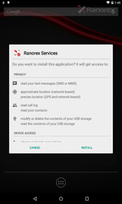
Deploy app để test, yêu cầu là API level 8

Record and run test

Tự động ghi lại các bước thực hiện

Sau khi stop, có thể chạy lại bằng cách ấn Play, các hoạt động sẽ chạy lại trên máy. Theo đúng thứ tự.
Nút validate, mở hộp thoại để đánh giá các yếu tố cần thiết trong khi chạy chương trình

Ngoài ra, có thể viết thêm các script.

Nhược điểm.
- Là ứng dụng thương mại, mất phí.
- Tìm kiếm các yếu tố khá chậm, mất khoảng 30s.
- Phải có file apk của ứng dụng.
Phải chọn mobile record
Cho phép thấy các thành phần trên màn hình.

4. Appium Android Automation Framework(bỏ qua)
http://appium.io/
Miễn phí,
Android 2.3 trở lên.
Sử dụng giao diện WebDriver để thử nghiệm chạy.
Nhược điểm .
- Cung cấp nghèo nàn , không đủ các báo cáo.
- Hỗ trợ XPath kém trên các thiết bị di động.

5. UI Automator for Android Test Automation
http://developer.android.com/tools/testing-support-library/index.html
support android 4.1 trở nên
google phát triển.
tương tác với tất cả các loại ứng dụng android gổm cả các ứng dụng hệ thống, có thể khóa hoặc mở khóa một điện thoại hoặc máy tính bảng.
Scripts tạo bởi công cụ này thực hiện được trên nhiều nền tảng android tái tạo được trình tự phức tạp của các hành động người dùng.
Có thể sử dụng các nút bên ngoài ứng dụng như home, nguồn, âm lượng…
Có thể tạo ra các báo cáo và tìm kiếm nhanh, có thể tích hợp các framework testing.
Là một trong các công cụ tốt nhất cho việc testing android.

Testing Support Library
http://developer.android.com/tools/testing-support-library/index.html#AndroidJUnitRunner

Testing framework, runtest and reporting test results.
InstrumentationTestRunner support junit 3 tests.

- AndroidJUnitRunner: JUnit 4-compatible test runner for Android
- Espresso: UI testing framework; suitable for functional UI testing within an app
- UI Automator: UI testing framework; suitable for cross-app functional UI testing across system and installed apps
AndroidJUnitRunner:
Example
import android.support.test.runner.AndroidJUnit4;
import android.support.test.runner.AndroidJUnitRunner;
import android.test.ActivityInstrumentationTestCase2;
@RunWith(AndroidJUnit4.class)
public class CalculatorInstrumentationTest
extends ActivityInstrumentationTestCase2<CalculatorActivity> {
@Before
public void setUp() throws Exception {
super.setUp();
// Injecting the Instrumentation instance is required
// for your test to run with AndroidJUnitRunner.
injectInstrumentation(InstrumentationRegistry.getInstrumentation());
mActivity = getActivity();
}
@Test
public void typeOperandsAndPerformAddOperation() {
// Call the CalculatorActivity add() method and pass in some operand values, then
// check that the expected value is returned.
}
@After
public void tearDown() throws Exception {
super.tearDown();
}
}

Test filtering
@RequiresDevice chỉ chạy trên thiết bị thật.
@SdkSupress Chạy trên các thiết bị android nhỏ hơn chỉ định. @SDKSupress(minSdkVersion=18)

Espresso

http://developer.android.com/training/testing/ui-testing/espresso-testing.html

Áp dụng từ android 2.2 (level 8)
Cung cấp api cho việc xây dựng ui để kiêm tra lưu lượng người dùng thử nghiệm trong một ứng dụng. Cho phép viết bài kiểm tra tự động ui người dung.
Cung cấp đẩy đủ các api hành động tự động hóa UI.
Đồng bộ hóa Thread UI, cải thiện độ tin cậy.
Espresso.onView()
onView(withId(R.id.my_button));

Espresso.onData() dành cho các AdapterView
Cho phép truy cập 1 thành phần UI trong ứng dụng mục tiêu và tương tác với nó,
Các action APIs cho các view
Clicks
Sipes
Key and button presses
Typeing text
Opening a link
// Type text into an EditText view, then close the soft keyboard
onView(withId(R.id.editTextUserInput))
.perform(typeText(STRING_TO_BE_TYPED), closeSoftKeyboard());
// Press the button to submit the text change
onView(withId(R.id.changeTextBt)).perform(click());

UI thread synchronization
Đối với các test trên thiết bị android có thể thất bại 1 các ngẫu nhiên do vấn đề về thời gian, các giải quyết là chèn 1 sleep đủ dài.

Đối với Espresso hoạt động giữa Instrumentation và UI thread có xử lý đồng bộ giài quyết vấn đề trên.

UI Automator

Requires Android 4.3 (API level 18) or higher.
Các thử nghiệm khung UI Automator cung cấp một tập các API để xây dựng giao diện người dùng kiểm tra thực hiện các tương tác trên các ứng dụng của người dùng và ứng dụng hệ thống. Các giao diện người dùng Automator API cho phép bạn thực hiện các thao tác như mở menu Settings hoặc khởi chạy ứng dụng trong một thiết bị kiểm tra. Các thử nghiệm khung UI Automator là rất phù hợp cho các văn bản màu đen hộp kiểu bài kiểm tra tự động, nơi các mã kiểm tra không dựa trên các chi tiết thực hiện nội bộ của ứng dụng mục tiêu.

UI Automator Viewer
uiautomatorviewer ở trong thư mục tools.
Quét và phân tích các thành phần UI, Hệ thống phân cấp các thành phần UI trên mặt thiết bị.
Có thể kiểm tra bằng matches.

Access to device state
Có thể truy cập và thực hiện các hoạt dộng trên thiết bị mà ứng ụng đang chạy. Có thể truy cập các phương thức, Có thể.
- Thay đổi device rotation.
- press a D-pad button, Back, Home, Menu buttons.
- Mở notification,
- Chụp lại UI screenshot.
UiDevice.pressHome()
UI Automator APIs.
Viết các bài test kiểm tra mà không cần biể về các chi tiết thực hiện ứng dụng.
- UiCollection: Enumerates a container's UI elements for the purpose of counting, or targeting sub-elements by their visible text or content-description property.
- UiObject: Represents a UI element that is visible on the device.
- UiScrollable: Provides support for searching for items in a scrollable UI container.
- UiSelector: Represents a query for one or more target UI elements on a device.
- Configurator: Allows you to set key parameters for running UI Automator tests.
- // Initialize UiDevice instance
mDevice = UiDevice.getInstance(getInstrumentation());
// Perform a short press on the HOME button
mDevice().pressHome();
// Bring up the default launcher by searching for
// a UI component that matches the content-description for the launcher button
UiObject allAppsButton = mDevice
.findObject(new UiSelector().description("Apps"));
// Perform a click on the button to bring up the launcher
allAppsButton.clickAndWaitForNewWindow();

4 Chiến lược test UI ANDROID
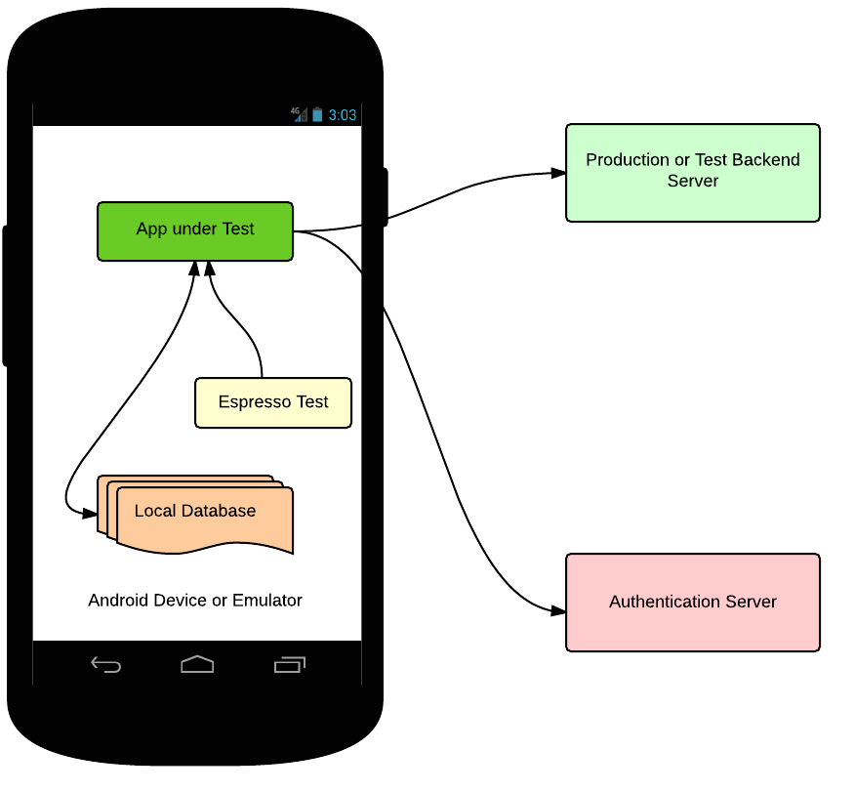
Chiến lược 1 : Using an End-To-End Test as a UI Test
Bản test đảm bảo ứng dụng trả về đầu ra giao diện chính xác để đáp ứng một chuỗi hành động của người dùng. Kiểm tra E2E đảm bảo dữ liệu được gửi đến các ứng dụng của khách hàng và toàn bộ chức năng hệ thống một cách chính xác.
Các vấn đề gặp phải.
- test lớn và chậm.
- Các vấn đề về độ lớn, timeout.
- khó debug, điều tra thất bại.
- Vấn đề xác thực.

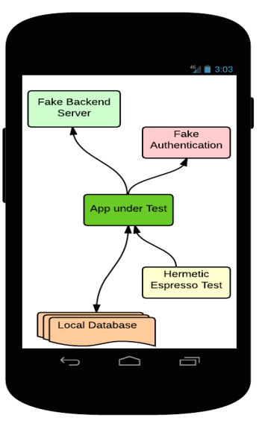
Chiến lược 2: Hermetic UI Testing using Fake Servers
Tránh các cuộc gọi internet và phụ thuộc bên ngoài, nhưng phải cung cấp cho ứng dụng dữ liệu. Cố gắng giao tiếp với 1 server local. Tạo cơ chế tạo dữ liệu cần thiết bởi ứng dụng của bạn.
- Ghi lại phản ứng máy chủ và phát lại trên server giả.
- Máy chủ và máy khách phải được đồng bộ.
Vấn đề debug tương đối khó khăn, do có 2 bộ phận chuyển động.
Sự ổn định tốt hơn, nhưng các máy chủ địa phương gây ra các mảnh.

Chiến lược 3 : Dependency Injection Design for Apps.
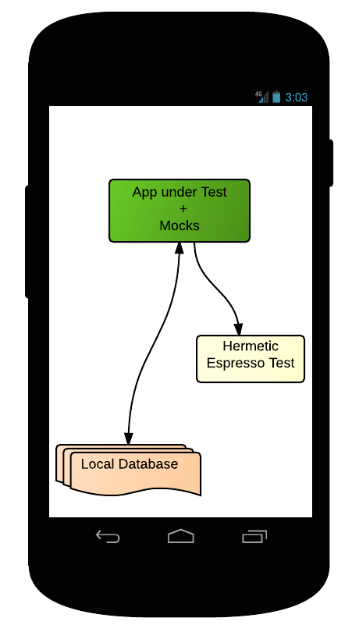
Thêm một cơ chế phụ thuộc cần thiết. Tạo các mocks up.

Chiến lược 4 : Building Apps into Smaller Libraries

